องค์การบริหารส่วนตำบลบึงปรือ ร่วมกับคณะกรรมการพัฒนาแผนรับฟังประชุมประชาคมตำบลกับ เพื่อพิจารณาร่างแผนพัฒนาท้องถิ่น ในวันที่ 10 กุมภาพันธ์ 2565
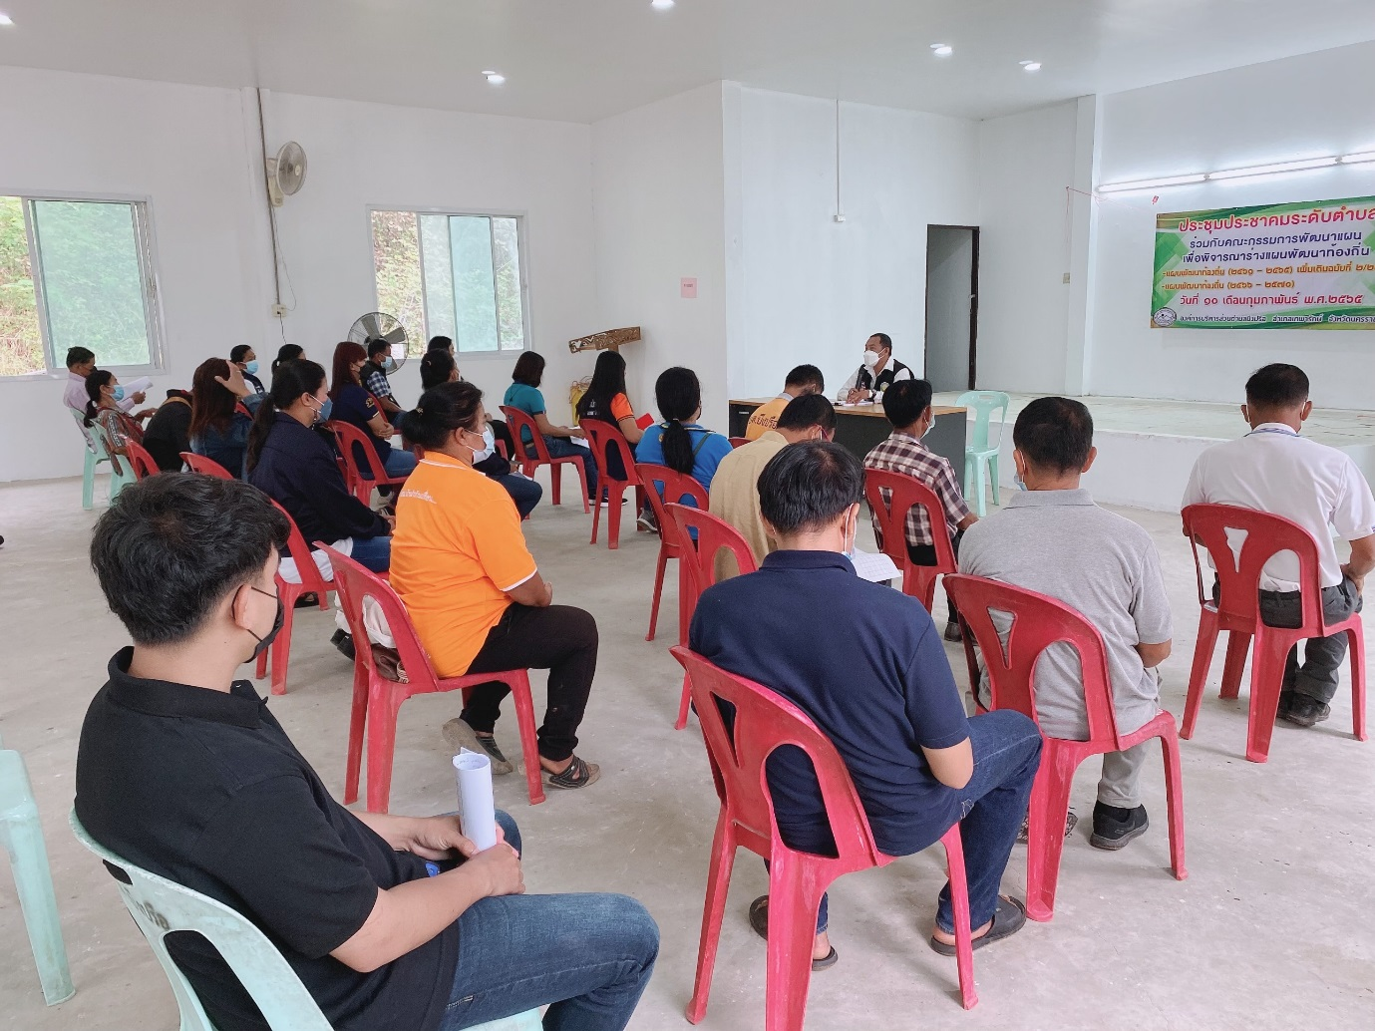
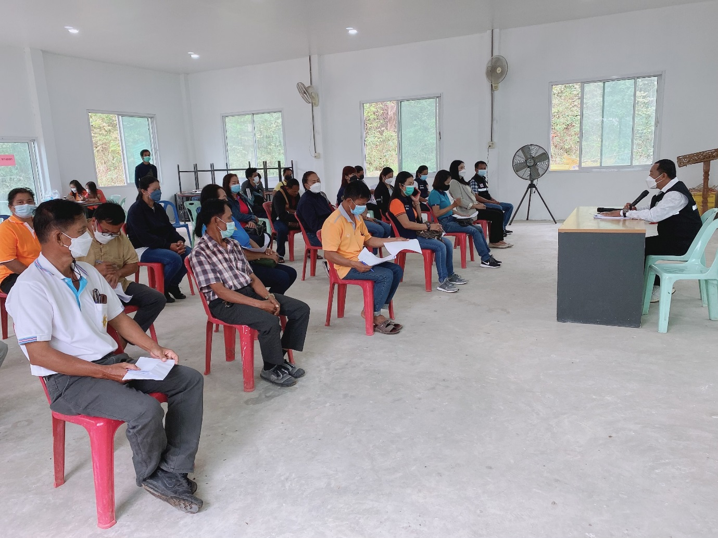
วันที่ 8 เมษายน 2565 นายศุภโชค ภูมิโคกรักษ์ นายกองค์การบริหารส่วนตำบลบึงปรือ ได้นำสมาชิกสภาองค์การบริหารส่วนตำบลบึงปรือและพนักงานส่วนตำบลบึงปรือ ร่วมรณรงค์ต่อต้านการทุจริตคอรัปชั่น ณ ที่ทำการองค์การบริหารส่วนตำบลบึงปรือ
